La sécurité

Deuxième thème : les transports

Les distances de freinage
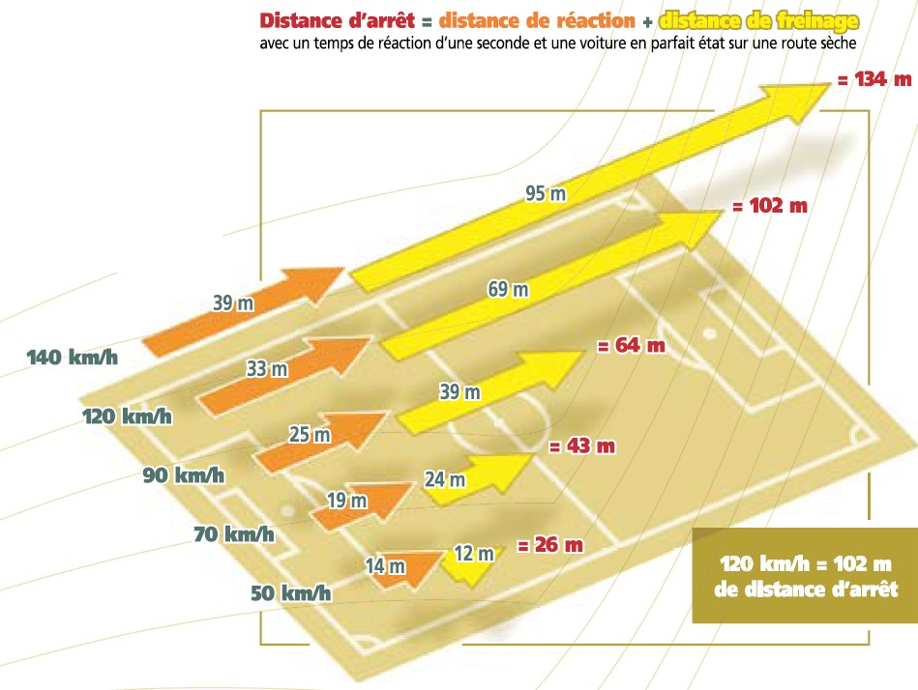
- définition
- formules – symboles
vitesse : ............................................................................................................................................
.......................................................................................................................................................
Vitesse : v Distance : d Temps : t
v = → d = v . t → t =
- unités
kilomètre par heure (km/h) détermine le ................................................................................ parcourus en ...........................................................
mètres par seconde (m/s) détermine le ................................................................................. parcourus en ...........................................................
- distance d'arrêt
La distance d'arrêt = distance de ................................... + distance de ...................................

- règle de calcul
Si la vitesse est exprimée en km/h, la distance nécessaire ^pour s'arrêter (en mètres) sera calculée à l'aide de cette formule :

Distance de réaction : . 3 = ………….. (m)
Distance de freinage : = ……………(m)
Soit distance d'arrêt : . 3 + = ……… (m)
- exemple.
A 30 km/h, la distance d’arrêt = . 3 + m
= 3 . 3 + m
= …… + ………. = ……….m
- exercices

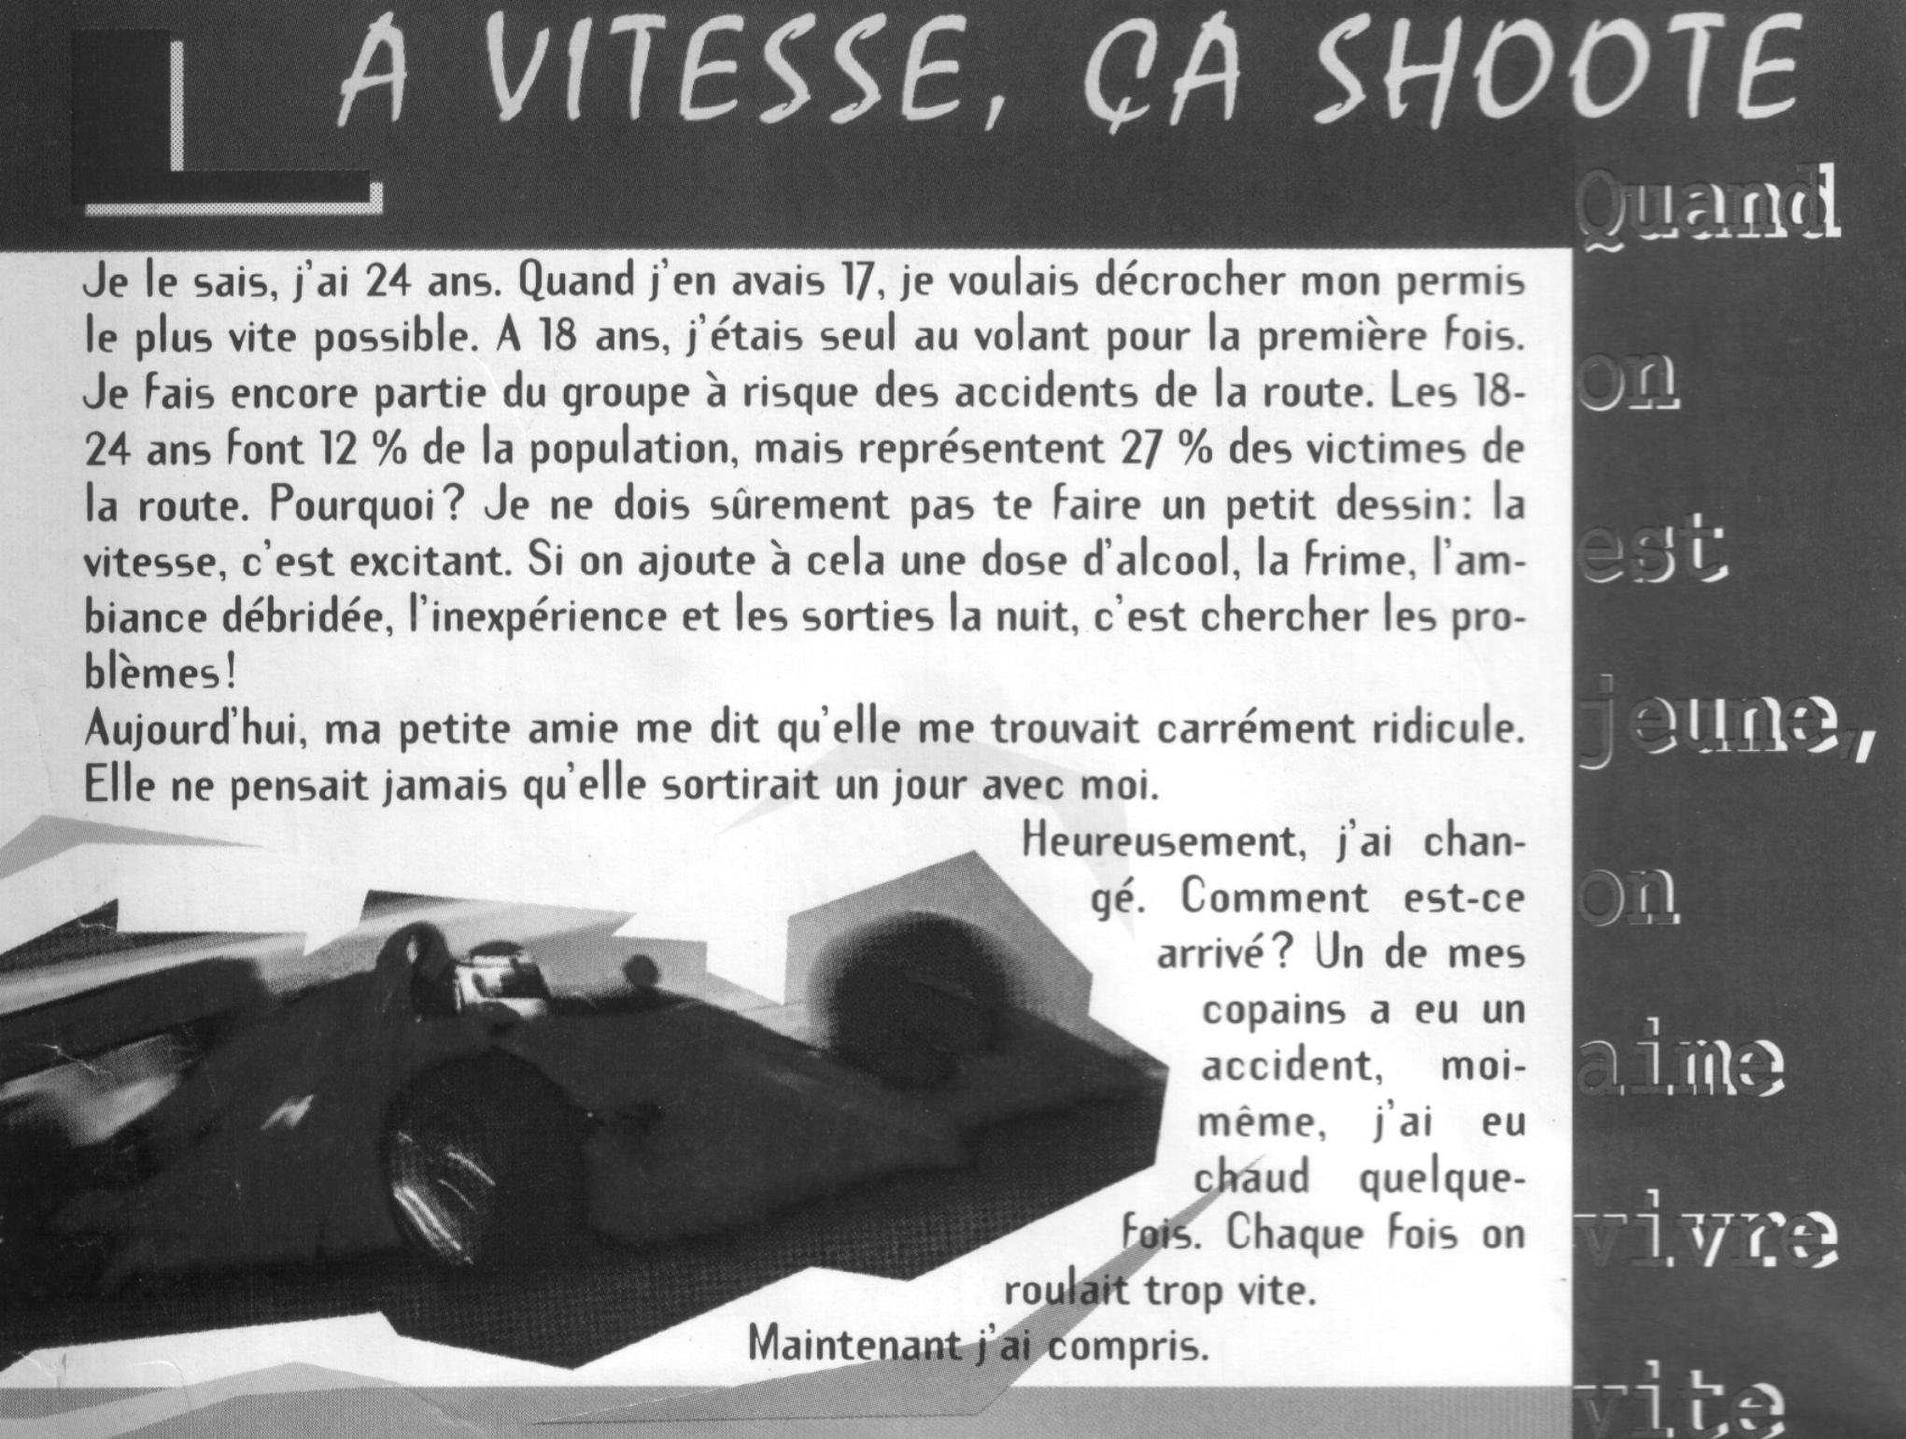
a. « la vitesse, ça shoote »
Qu’entend-on par groupe à risque ? …………………………………….
…………………………………….
…………………………………….
Les 18-24 ans constituent 12% de la population. Trace ce pourcentage sur ce disque :
Population belge

Quel pourcentage des victimes représente cette tranche d’âge ? ……..% Représente ce pourcentage sur ce disque :

100% = ………….°
1% = ………….°
12% = ………….°

b. Sans la vitesse, pas d’accident
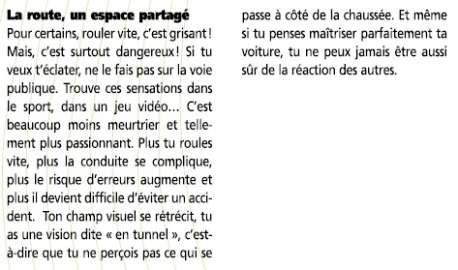
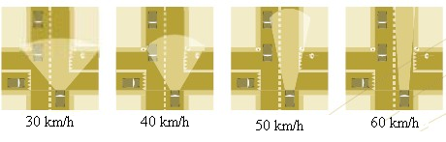
Mesure l’amplitude de l’angle du champ de vision aux vitesses suivantes :
Vitesse | 30 km/h | 40 km/h | 50 km/h | 60 km/h
Angle | ................... | ................... | ................... | ...................

c. Freiner, les lois de la physique
- Détermine les distances d’arrêt pour les vitesses suivantes par temps sec. - Porte ensuite ces résultats sur le graphique et relie les points en bleu.
vitesse | calcul de la distance d'arrêt sur route sèche | résultat
10 km/h
15 km/h
20 km/h
25 km/h
30 km/h
35 km/h
40 km/h
45 km/h
50 km/h
55 km/h
60 km/h
65 km/h
70 km/h
75 km/h
80 km/h
85 km/h
90 km/h
95 km/h
100 km/h
110 km/h
120 km/h
130 km/h
140 km/h


Sur route mouillée, la distance d’arrêt est multipliée par 1,5. Calcule cette distance et reporte-là sur le graphique. Relie cette fois les points en rouge.

10 km/h : ................m x 1,5 = .....................m
20 km/h : ........................................................
30 km/h : ........................................................
40 km/h : ........................................................
50 km/h : ........................................................
60 km/h : ........................................................
70 km/h : ........................................................
80 km/h : ........................................................
90 km/h : ........................................................
100 km/h : ........................................................
110 km/h : ........................................................
120 km/h : ........................................................
130 km/h : ........................................................
140 km/h : ........................................................

d. La vitesse, rien à gagner
La distance entre Bruxelles et Ostende est de 114km. Détermine l’échelle de la carte routière.
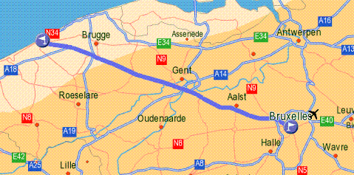
Distance sur la carte | Distance réelle
…………………cm | …………….km = ……………………………cm
1cm
Echelle : …………………………………………………

Combien de temps mettra un automobiliste pour aller de Bruxelles à Ostende en roulant à une vitesse de 140 km/h ? ……………………………………………………………………………………………
Combien de temps mettrait-il s’il respectait la limitation et roulait à une vitesse de 120 km/h ?
……………………………………………………………………………………………………………
Compare ces résultats. …………………………………………………………………………………...
……………………………………………………………………………………………………………
……………………………………………………………………………………………………………

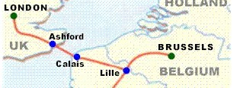
Pour te rendre en Angleterre, tu décides de te rendre à Calais (en passant par Ostende), afin d’y emprunter le tunnel sous la Manche. Tu as réservé une place pour la navette démarrant à 16h33 de Calais.

A quelle heure dois-tu partir de Bruxelles pour arriver une demi-heure à l’avance, en roulant à 120 km/h ?

Tu dois emmener un passager qui t’attendra à Lille (à une sortie d’autoroute, pour ne pas te faire perdre de temps). A quel heure vas-tu lui donner rendez-vous ?
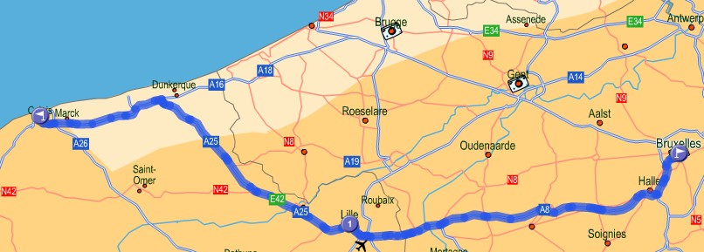
- Calcule l’échelle de la carte
Distance Bruxelles-Ostende sur la carte | Distance Bruxelles-Ostende réelle
…………………. cm | 114 km

1cm | ……………km = …………………….cm

Échelle :………………………...................
- Calcule la distance Bruxelles-Calais
- distance sur la carte : ……………………………………
- distance réelle : ………………………………………….
- Calcule la durée totale du trajet à 120 km/h……………………………………………
……………………………………………………………………………………………
- Détermine l’heure de départ à Bruxelles (pour arriver à Calais une demi-heure avant le démarrage du Shuttle) :………………………………………………………………………
………………………………………………………………………………………………...
- Calcule la distance Bruxelles – Lille : ………………………………………………………..
…………………………………………………………………………………………………
- Calcule la durée du trajet Bruxelles – Lille : ………………………………………………….
………………………………………………………………………………………………….
- Détermine l’heure du rendez-vous à Lille : ……………………………………………………
…………………………………………………………………………………………………..

